На рис 1 приведен пример диаграммы компонентов, описывающей структуру системы.

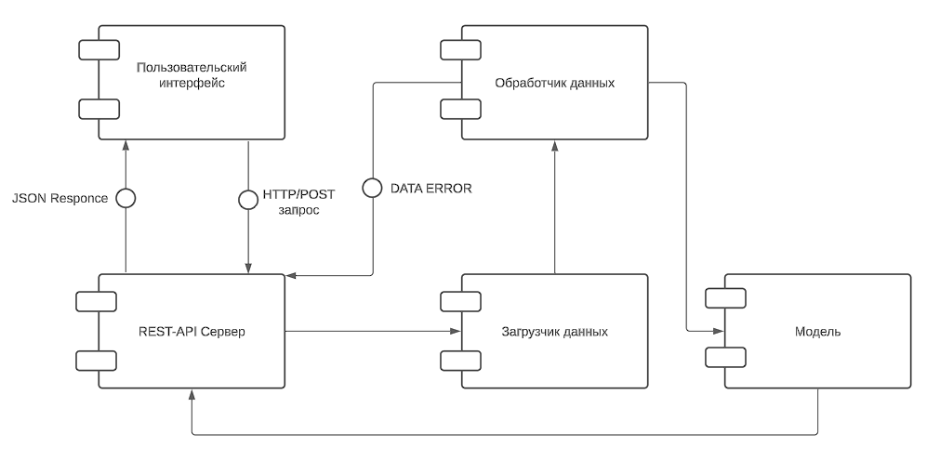

Рис 1. Пример описания архитектуры системы в виде UML диаграммы компонентов

На рис 2 приведен пример диаграммы компонентов процесса работы системы, архитектура которой представлена на рис 1 в виде диаграммы компонентов.

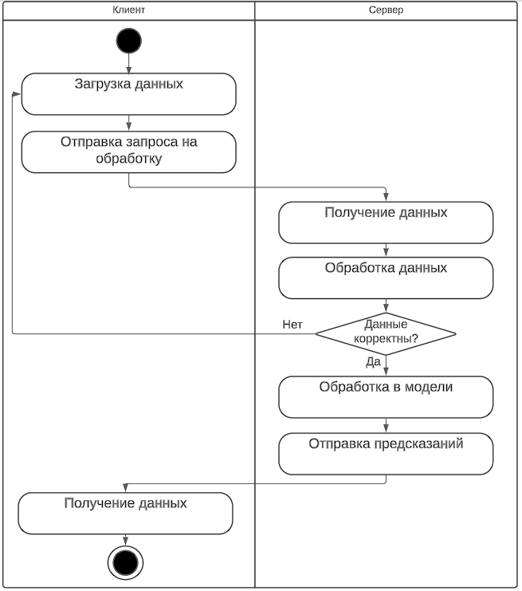

Рис 2. Пример диаграммы активностей процесса работы системы

На рис 3 приведен пример диаграммы развёртывания, отображающий примерную архитектуру взаимодействия систем клиента и сервера.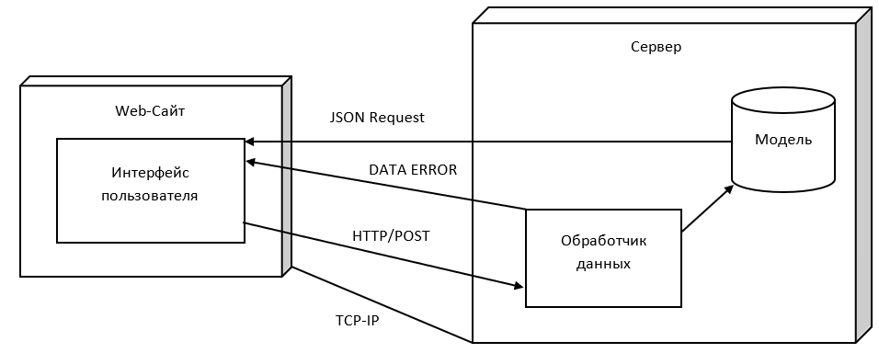

Рис 3. Пример диаграммы развёртывания системы